Miércoles
05
de octubre

3° de Secundaria
Formación Cívica
y Ética

¡Todo lo que puedo lograr!

Aprendizaje esperado: valora sus aspiraciones, potencialidades y capacidades personales (para el estudio, el trabajo y la recreación) y se plantea estrategias para desarrollarlas.

Énfasis: identificar las potencialidades personales y la importancia de su desarrollo en el estudio, trabajo y la recreación.

¿Qué vamos a aprender?

Reconocerás cuáles son tus potencialidades, es decir, te centrarás en aquello que puedes llegar a lograr en distintos ámbitos de tu vida, como el estudio, el trabajo y la recreación.

Te sugerimos tener a la mano tu cuaderno de notas, hojas de color, algunas revistas, tijeras, pegamento y regla.

Si no tienes alguno de estos elementos, puedes terminar las actividades después. Lo importante es que hagas uso de los materiales que tengas a tu alcance.

Reflexiona sobre los siguientes personajes destacados. Comienza con una artista mexicana destacada a nivel mundial: Magdalena Carmen Frida Kahlo Calderón.

Otro caso, fue el compositor alemán Ludwig van Beethoven. Nació en el seno de una familia de origen flamenco.

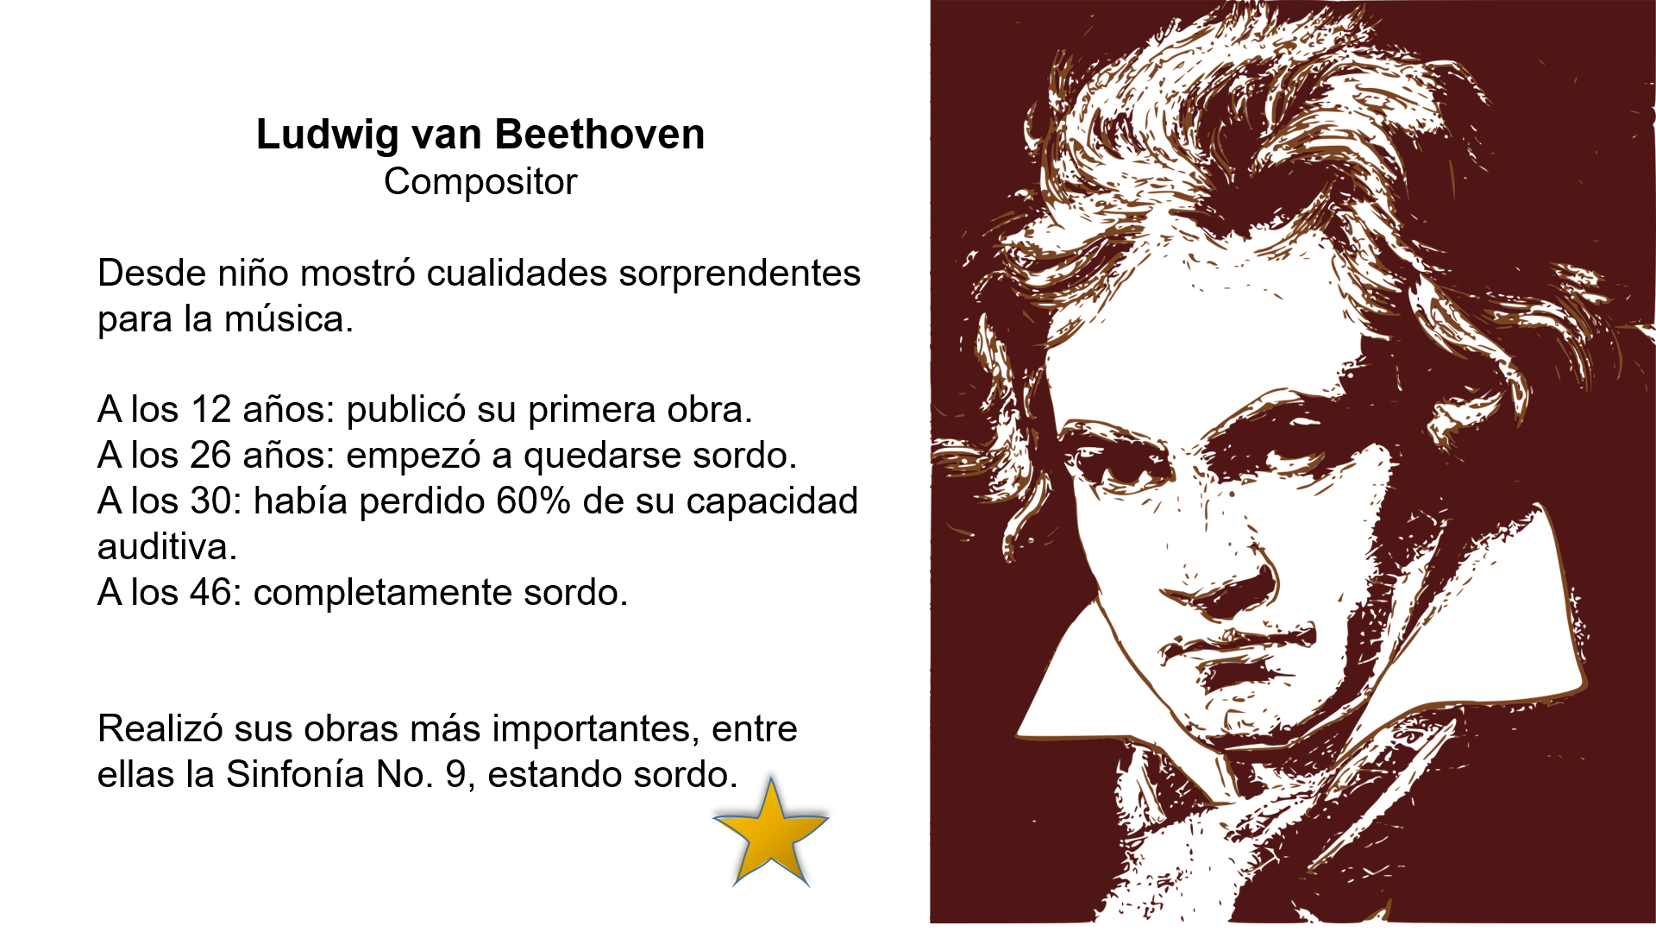

Desde niño, mostró cualidades sorprendentes para la música y su padre, al darse cuenta, quería convertirlo en un niño prodigio famoso y hacer de él un segundo Mozart.

Haber perdido su sentido auditivo por completo, no fue una limitación para él. Compuso piezas que hoy en día se reconocen como grandes obras de arte. Una de ellas es la Sinfonía número 9.

Beethoven es considerado uno de los compositores más importantes de la historia.

Cuando puedas, busca más acerca de su trabajo e imagina todo lo que logró con las capacidades que contaba en ese momento.

Observa otro caso:

Stephen Hawking fue un físico teórico británico. Su pasión por el estudio del origen del universo lo llevó a realizar investigaciones acerca del campo de la relatividad general, específicamente, en la creación de los hoyos negros.

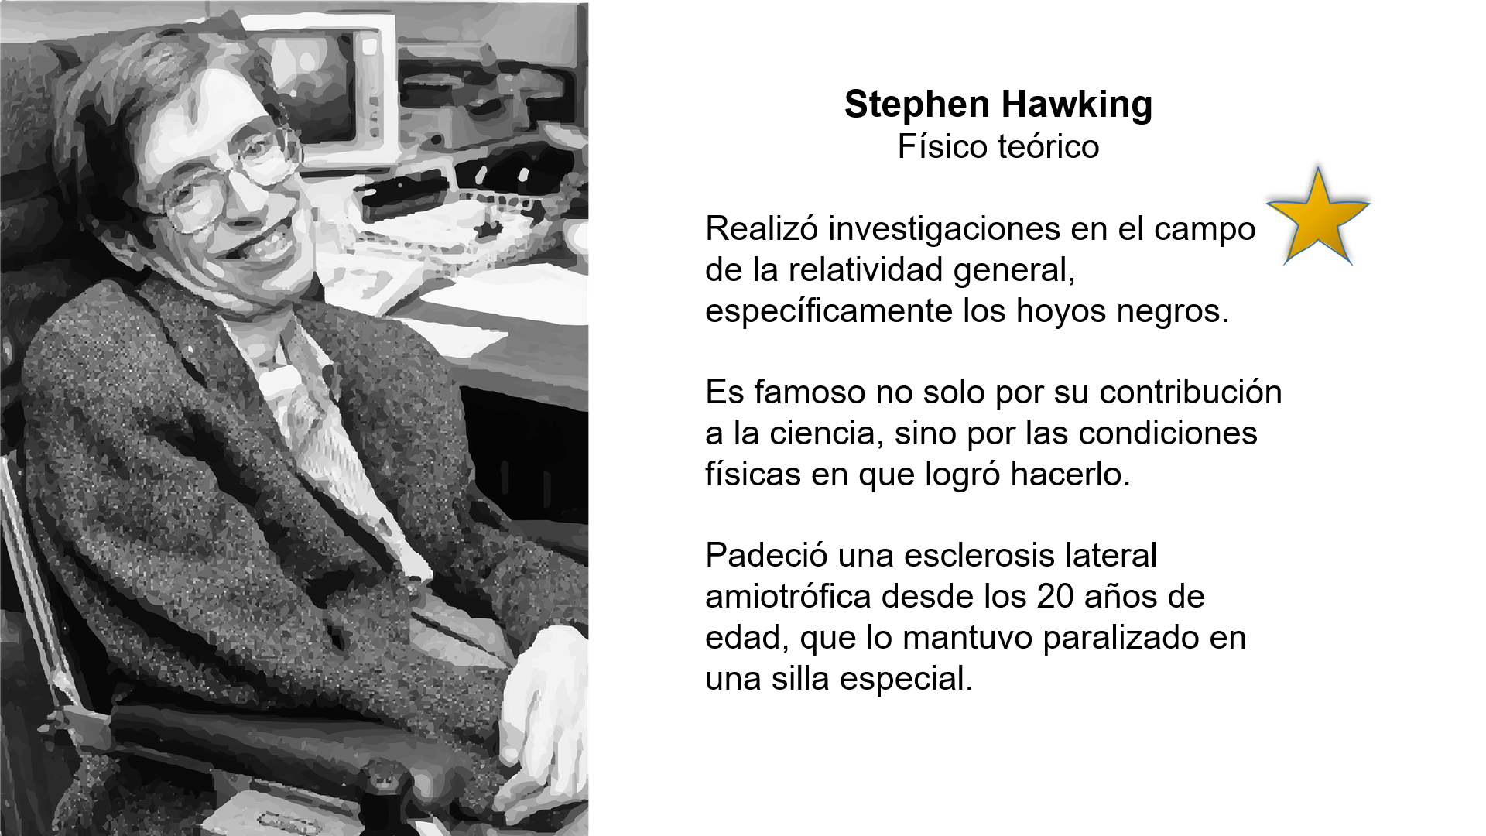

Padeció una esclerosis lateral amiotrófica desde los 20 años. La esclerosis es una enfermedad que afecta el sistema nervioso. En su caso, lo mantuvo en una silla especial sin que pudiera mover su cuerpo, siéndole difícil incluso hablar.

Intenta imaginar lo difícil que le resultaba realizar las actividades cotidianas, pero también piensa en la fuerza y determinación que tenía.

Seguramente conoces al personaje siguiente por una de sus obras más reconocidas a nivel mundial, El Quijote de la Mancha, que ha sido una de las obras cumbre de la literatura universal y que ha sido el segundo libro más editado y traducido de la historia.

Se trata de Miguel de Cervantes Saavedra.

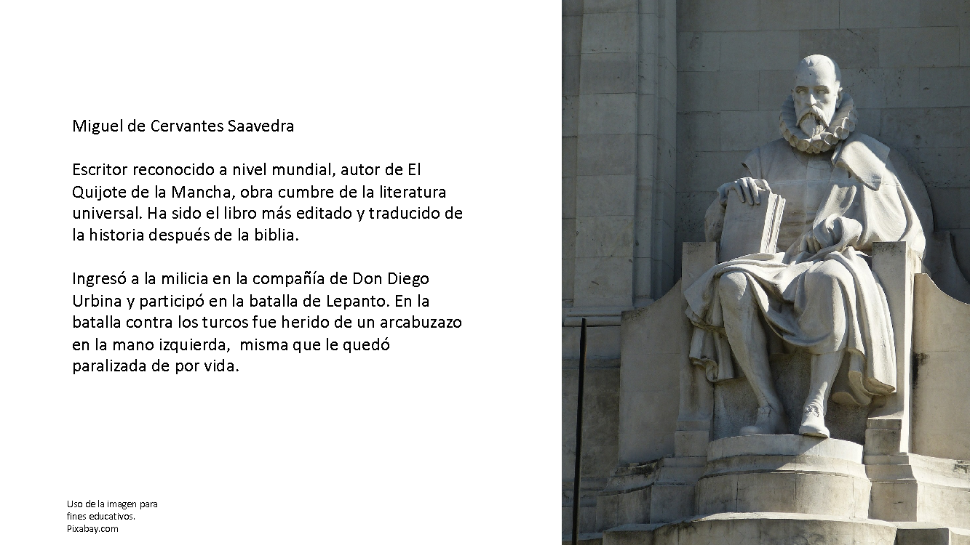

Por último, Michael Phelps, un destacado atleta nadador estadounidense.

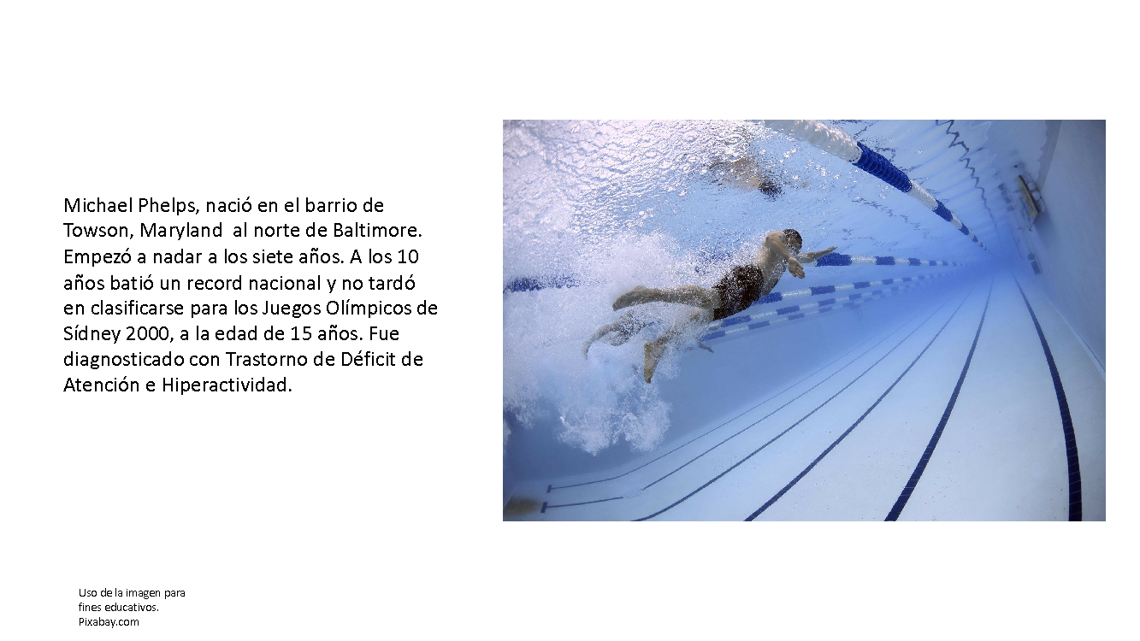

Quizá hayas escuchado sobre estos personajes, pero lo que quizá no sabías es que ellos lograron desarrollar su potencial o potencialidades para lograr sus aspiraciones y metas.

Anota en tu cuaderno algunas ideas respecto a las preguntas siguientes:

- ¿Qué potencialidades lograron los personajes antes mencionados?

Todos ellos, mujeres y hombres sobresalientes, tenían limitaciones causadas por una enfermedad, un accidente o como consecuencia de su desarrollo fisiológico, pero descubrieron que podían desarrollar capacidades innatas, que convirtieron en talentos, demostrando que:

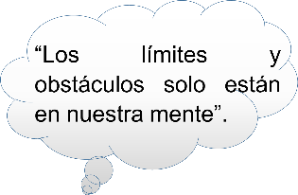

¿Qué hacemos?

Sabes ¿qué son las potencialidades personales? Observa los siguientes testimonios y escucha las reflexiones de algunos adolescentes que comparten contigo su respuesta.

Pregunta 1
- Video 1 Testimonio María Fernanda
https://youtu.be/eF3hYgs_Q2k

- Video 2 Testimonio Maritza
https://youtu.be/dyvuExYWMcw

- Video 3 Testimonio Abigail
https://youtu.be/KfSrsmIta5Q

- Video 4 Testimonio Pablo
https://youtu.be/tiN3SKdEBYY

Cada uno de estos jóvenes coinciden en que el potencial se desarrolla partiendo de reconocer y valorar las capacidades innatas, y que el desarrollo del potencial requiere de esfuerzo, constancia y motivación.

Profundiza un poco más:

La construcción de la personalidad inicia desde que naces.

Durante nuestro desarrollo, los seres humanos cuentan con un potencial de crecimiento que no se reduce al aspecto físico.

El desarrollo integral de la persona depende de que pueda cubrir todas sus necesidades básicas. La satisfacción de todas ellas, contribuye en la realización personal y colectiva.

Sin embargo, para definir qué quieres lograr en la vida, es indispensable reconocer las capacidades propias, reflexionar acerca de tus aspiraciones y metas, además de descubrir qué aspectos o rasgos es posible acrecentar, fortalecer o potencializar con el paso del tiempo.

Ese conocimiento te permitirá identificar también cuáles son los desafíos u obstáculos que debes prever para prepararse y afrontarlos.

Los seres humanos tienen capacidades que puedes desarrollar para realizar actividades con mucha destreza o habilidad. A ello le llamamos potencialidades.

Para desarrollarlas, es preciso que aprendas a conocerte, es decir, a identificar tus límites y reconocer tus fortalezas.

Es necesario que identifiques las capacidades con las que naces y aquellas que quieres desarrollar, y comprometerte contigo mismo para hacerlo.

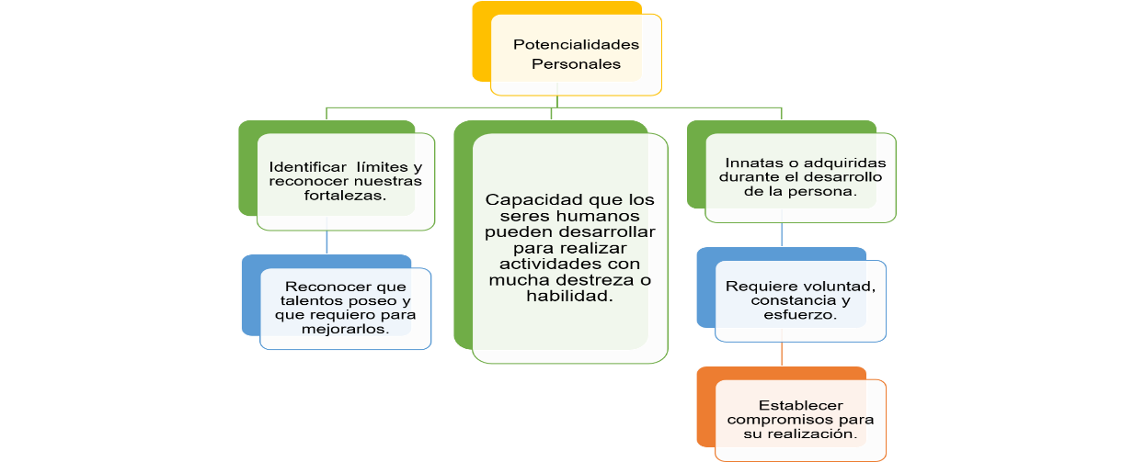

Las potencialidades personales se refieren a las capacidades que los seres humanos pueden desarrollar para realizar determinadas actividades con mucha destreza o habilidad; permiten reconocer los límites y fortalezas. Se aprecian como innatas o adquiridas durante el desarrollo de la persona y permiten identificar lo que se requiere para mejorarlas.

Es fundamental considerar los siguientes aspectos: la voluntad, la constancia y el esfuerzo, así como establecer compromisos con uno mismo para su mejor desarrollo.

Reflexiona a partir de las siguientes preguntas:

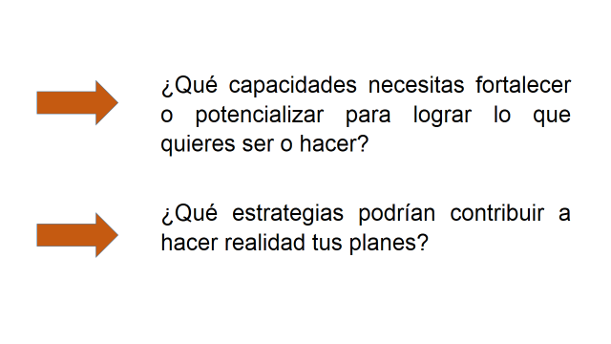

Registra en tu cuaderno las respuestas y guárdalas para recuperarlas posteriormente o para compartirlas con tus compañeros.

Considerando la reflexión anterior, puedes decir que los personajes que observaste al inicio, identificaron sus capacidades y aspiraciones, las desarrollaron con voluntad, constancia y esfuerzo, transformando cada una de ellas en un potencial personal que los hizo únicos y auténticos.

Realiza una actividad para reafirmar los conocimientos.

De las preguntas anteriores retoma o piensa en una capacidad que consideras que puede convertirse en un potencial.

A continuación, traza, dibuja o recorta tres rectángulos de 5 x 7 cm., uno rojo, uno amarillo y uno verde. Si no cuentas con hojas del color solicitado o material recortable, puede hacer uso de tus colores o papel reciclado que tengas a la mano.

En el rectángulo rojo escribe o representa mediante dibujos o ilustraciones, un pensamiento o acción que te haya impedido desarrollar tu potencial.

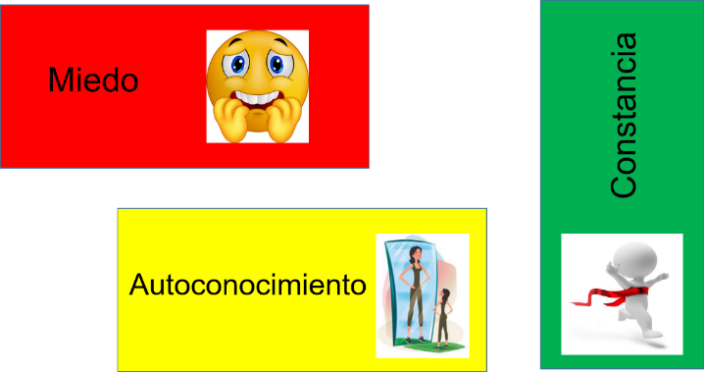

En el rectángulo amarillo, un pensamiento o acción que requieras para superar esos límites y en el rectángulo verde un pensamiento o acción para desarrollar satisfactoriamente tu potencial.

Recuerda que en el rectángulo rojo se elige un pensamiento o acción que te impide o desanima para realizar alguna actividad física o intelectual. Enfrentar esos límites te dará la oportunidad de desarrollar tu Potencial Personal.

En una hoja blanca o en tu cuaderno, anota la potencialidad que quieres desarrollar y pega los rectángulos que trabajaste.

Al diseñar o elaborar un proyecto de vida, debes considerar tu potencial en cada uno de los ámbitos donde participan o pueden participar y desarrollarse.

A continuación, identificarás las principales características de los escenarios de realización personal.

Los ámbitos para el desarrollo del potencial humano son los siguientes:

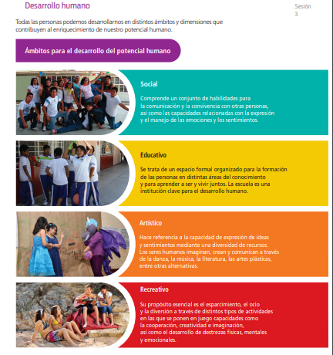
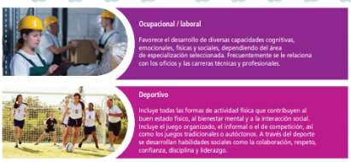

Estos ámbitos permiten desarrollar las capacidades que elegirás, según las consideres, como más importantes de atender de acuerdo a sus intereses y expectativas.

Considera las siguientes estrategias para desarrollar tus capacidades en cualquier ámbito.

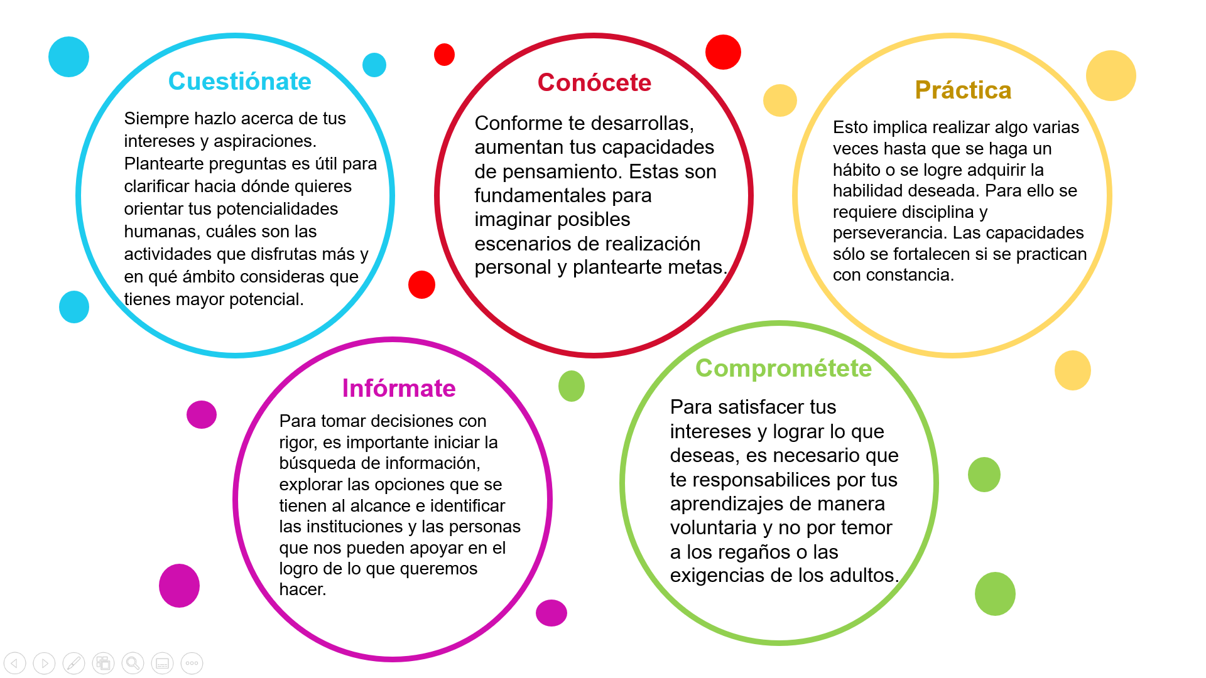

Las estrategias antes mencionadas te pueden ayudar a saber cuáles son tus potencialidades.

Reflexiona a partir de lo que se plantea en la siguiente pregunta:

¿Qué estrategias estás aplicando o debes aplicar para definir mi potencialidad relacionada con los ámbitos de estudio, trabajo y recreación?

En el siguiente esquema se muestra en qué consisten los ámbitos o escenarios de realización personal. Con base en esta información, identifica alguna actividad que para ti pueda ser potencial, en cada uno de los ámbitos de participación.

Observa los siguientes ejemplos:
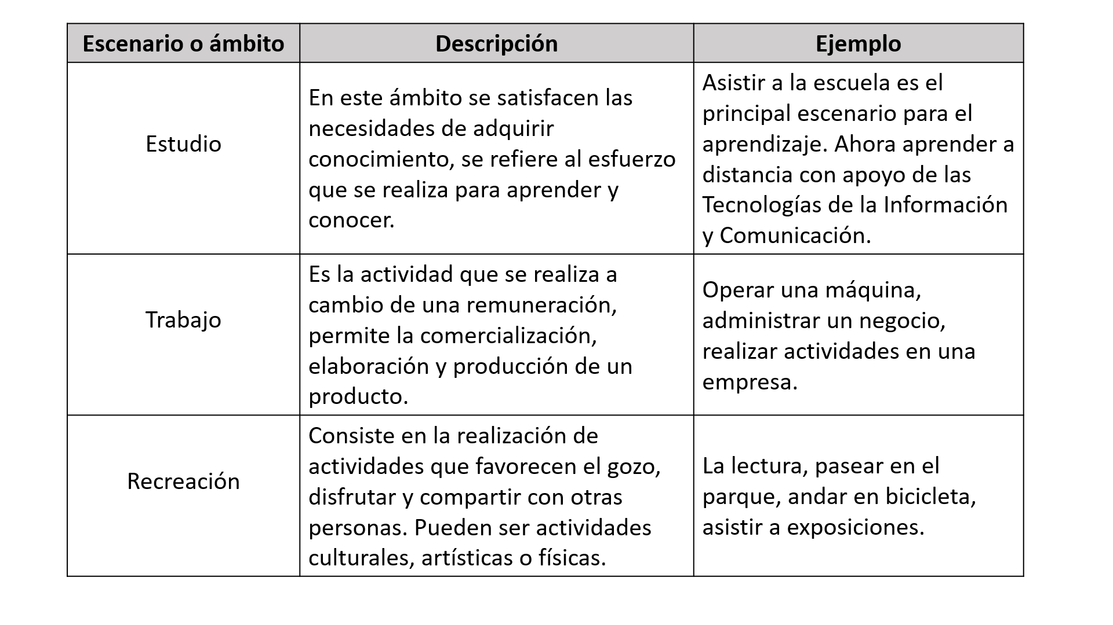
Piensa el ámbito educativo, donde se satisfacen las necesidades de adquirir conocimiento. Ahora, en esta situación que se vive por la pandemia, la actividad que puede ser potencial es aprender a distancia con apoyo de las Tecnologías de la Información y Comunicación.

En el ámbito del trabajo, donde se realizan actividades a cambio de una remuneración y se permite la comercialización, elaboración y producción de bienes, las actividades potenciales pueden ser operar una máquina o saber administrar una empresa.

El ámbito recreativo, consiste en la realización de actividades que favorecen el gozo, disfrutar y compartir con otras personas. Una opción puede ser recurrir a actividades potenciales como leer, andar en bicicleta o apreciar la pintura.

Escucha los testimonios de jóvenes, quienes dieron respuesta a la pregunta: ¿Qué soy capaz de hacer para desarrollarme con éxito en el ámbito de estudio, trabajo y recreación?

Mientras escuchas sus testimonios, piensa en tus respuestas y posteriormente, redacta tu propio testimonio, considerando los tres escenarios. Apóyate de las siguientes preguntas guía:

¿Cómo identificas una potencia como rasgo de mi persona?
¿Cómo puedo desarrollar este potencial?
¿De qué forma favorece el potencial personal a la realización de tus estudios, trabajo y recreación?

Escucha que dicen.

Pregunta 2

- Video 5 Testimonio María Fernanda
https://youtu.be/ZPosEU09mUY

- Video 6 Testimonio Maritza
https://youtu.be/3McB-5ho9jE

- Video 7 Testimonio Abigail
https://youtu.be/nuwROnRhlOE

- Video 8 Testimonio Pablo
https://youtu.be/zzoIbJBjFjw

Responde la pregunta: ¿Cómo se relaciona el desarrollo del potencial personal con el estudio, el trabajo y la recreación?

Siempre es muy interesante escuchar la experiencia de otros jóvenes para compartir expectativas, intereses e inquietudes, de joven a joven, y así poder plantear nuevos retos y alcanzar su realización en cualquiera de los escenarios de desarrollo personal.

Ahora, realiza la siguiente actividad:

En otra hoja, anota una o dos aspiraciones que tengas. Pueden ser frases breves.

Por ejemplo: Una de mis aspiraciones es tener mi propio negocio o mi propia empresa.

En seguida, corta una hoja en varias tarjetas y realiza:

- En tarjetas separadas escribe con color verde las capacidades y con color azul las aspiraciones.

- Colócalas en una superficie, de manera que puedas leerlas.

- Establece relaciones entre ellas; es decir, identifica cuáles de sus capacidades podrían contribuir a hacer realidad sus aspiraciones.

- Escribe con morado cómo potenciarían las capacidades que escribiste.

Por ejemplo, en la columna verde son las capacidades.

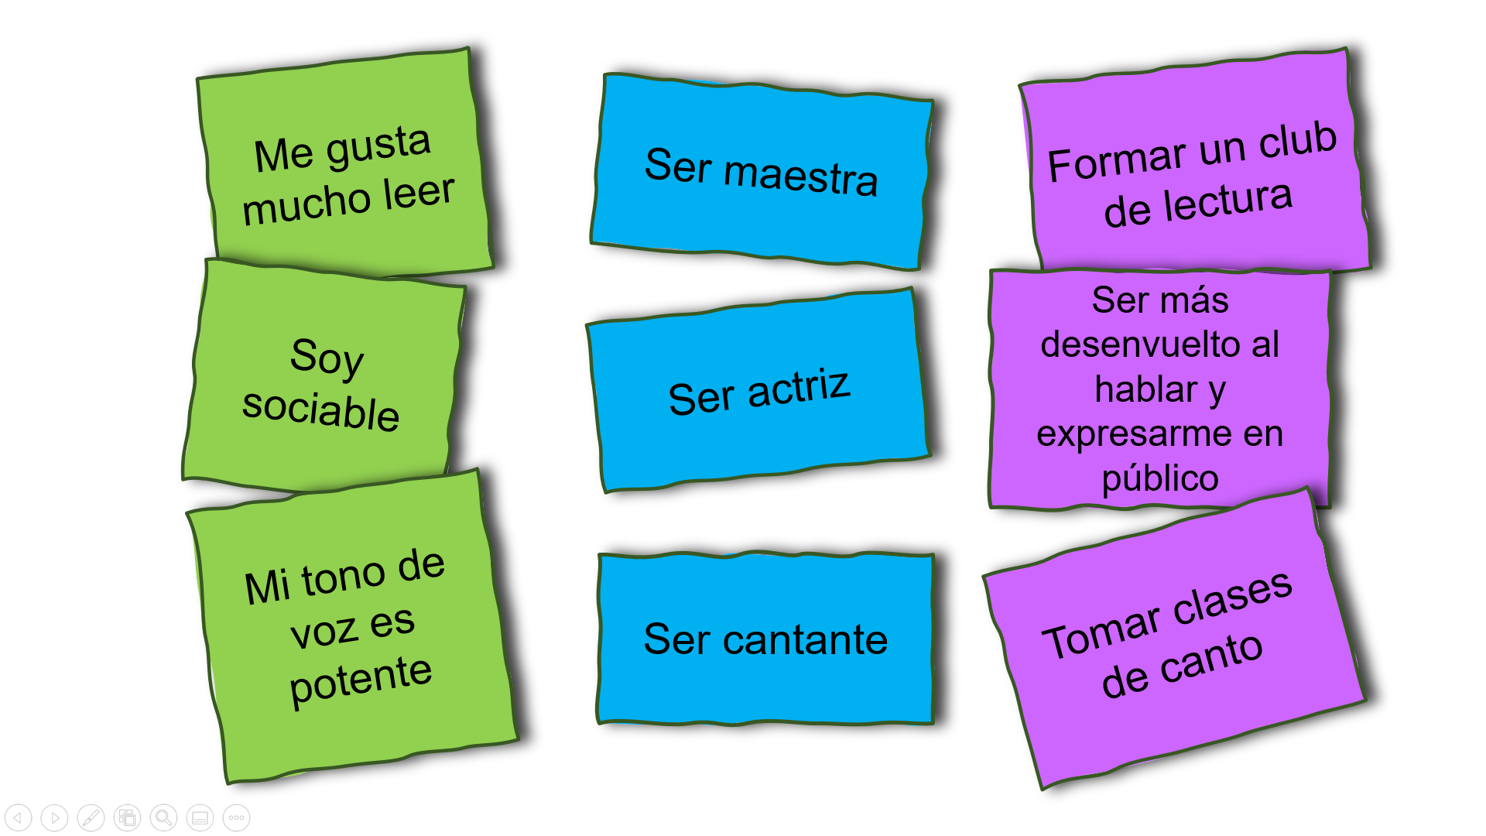

En la columna con color azul, escribí que quiero ser actriz y cantante, además de ser maestra.

En la tercera columna, escribí cómo potenciaría mis capacidades. Si me gusta mucho leer, puedo formar un club de lectura. Si soy muy sociable, puedo hacer actividades que me permitan desenvolverme y expresarme en público. Si mi tono de voz es bastante potente, entonces podría tomar clases de canto o locución.

Guarda tus tarjetas, puedes pegarlas en tu cuaderno. Utiliza esta estrategia para hacer un análisis de tus capacidades y aspiraciones, recuerda que con el tiempo y las nuevas experiencias que vives, pueden ir cambiando o incrementando tus tarjetas.

Antes de terminar, es muy importante tener en cuenta que es posible que se presenten obstáculos al proponer acciones para el desarrollo de las potencialidades personales y es necesario anticiparnos identificando estos factores. Puede haber obstáculos internos y externos.

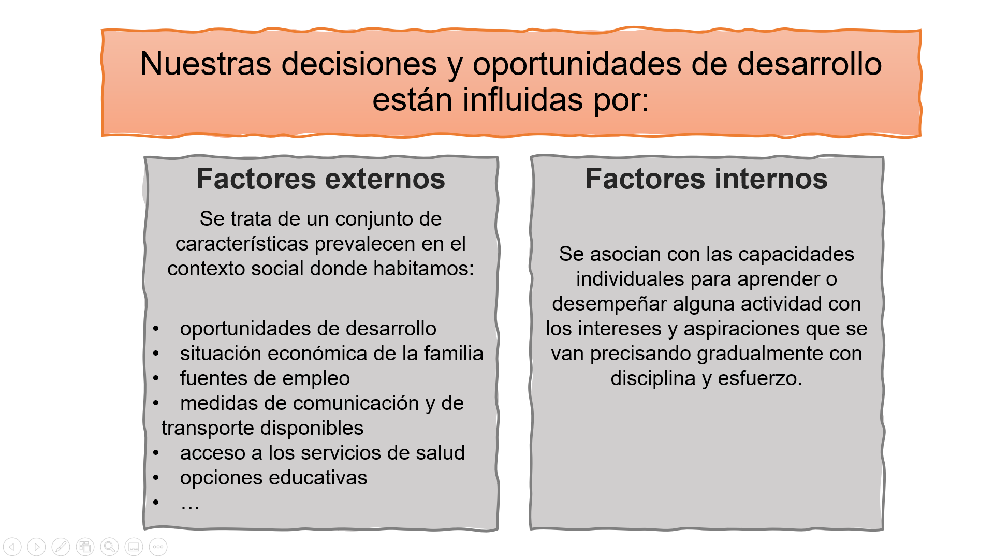

Por otro lado, tienes los factores internos, que se asocian con las capacidades individuales para aprender o desempeñar alguna actividad, con los intereses y aspiraciones que se van precisando gradualmente con disciplina y esfuerzo.

Lee la historia de Nick, que te dará ejemplo de estos factores.

En México hay historias de valentía y superación como la de Nick. Él nació sin piernas y sin brazos.

Podrías pensar que no sale de su casa, que no viaja o que no tiene pareja. Pero la historia de Nick es distinta: él viaja por todo el mundo para dar pláticas motivacionales, ha escrito ocho libros, tiene esposa e hijos, se ve feliz y realizado.

Para lograr sus metas, Nick enfrentó y superó dos tipos de obstáculos:

Obstáculos externos: son situaciones sobre las cuales la persona no tiene mucho control. Por ejemplo, el clima, el carácter de un maestro, las enfermedades, la situación del país.

La enfermedad que causó a Nick nacer sin piernas y sin brazos es un ejemplo de obstáculo externo, Nick no tuvo forma de controlarlo o modificarlo, una enfermedad con la que se nace es una situación que está fuera de nuestro control.

Obstáculos internos: Son hábitos, características personales o estados mentales y emocionales que se pueden transformar.

Seguramente, Nick tuvo momentos de desesperación, impaciencia, miedo, enojo, tristeza, los cuáles fueron obstáculos internos que tuvo que superar y pudo transformar para lograr sus metas”.

La historia de Nick, como las historias de nuestros personajes que observaste, te enseña que, en el diseño y construcción de un proyecto personal, debes considerar todos los rasgos que definen la identidad y, especialmente aquellas capacidades con las que naces (innatas) y otras que has aprendido a lo largo de tu vida.

Además de ello, es crucial identificar los factores internos y externos que influyen y que se vuelven obstáculos para alcanzar las metas y expectativas.

Sin embargo, la vida de Nick y la de los demás personajes demuestran que todo se puede lograr con la voluntad, la constancia y el esfuerzo diario.

El reto de hoy:

Recuerda que el potencial personal es la capacidad que tiene cada ser humano para crear y construir el futuro en el que quiere verse reflejado.

Sería bueno que los seres humanos pudieran diseñar proyectos de vida en que los tres ámbitos de participación no estuvieran separados. Es decir, que el ámbito laboral fuera también un área de aprendizaje y al mismo tiempo, la realización de actividades gozosas y placenteras.

Puedes revisar tu libro de texto y ampliar la información; resuelve las actividades que en él se presentan para fortalecer el aprendizaje esperado.

¡Buen trabajo!

Gracias por tu esfuerzo.

Para saber más:

https://www.conaliteg.sep.gob.mx/

